Katastrální území Čelákovice

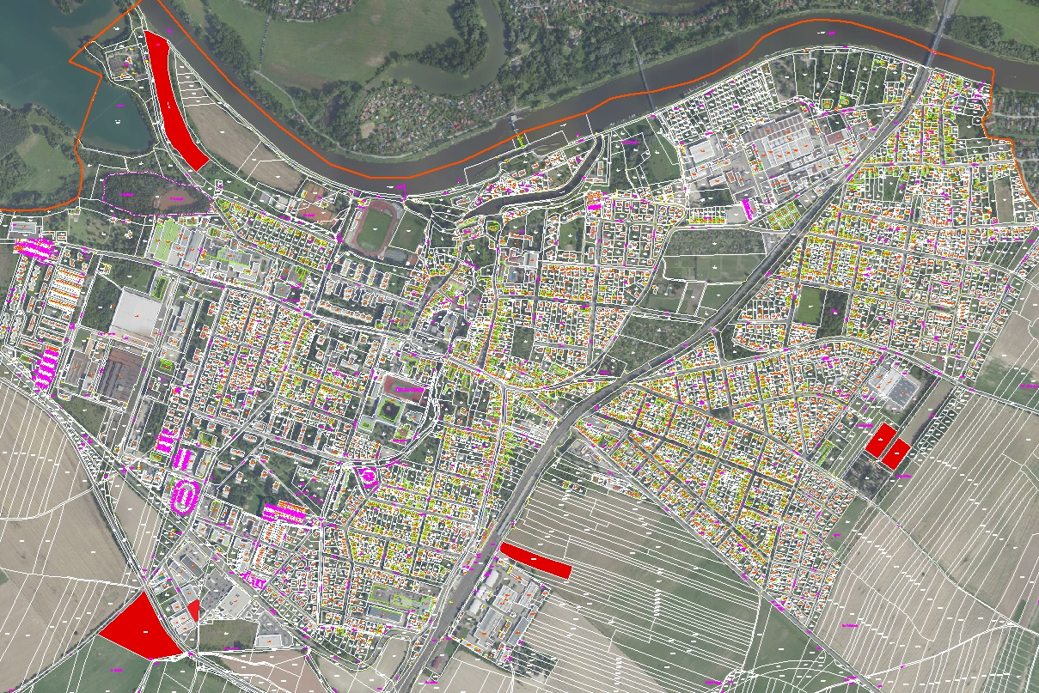

vymezená prostranství pro volné pobíhání psů

Katastrální území Sedlčánky

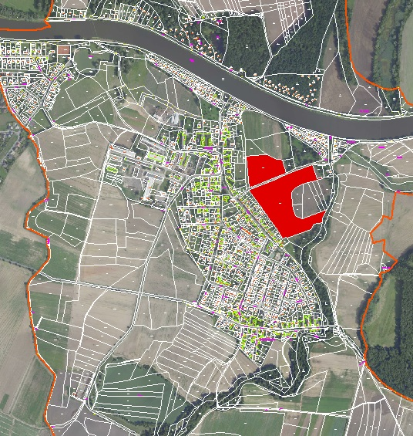

vymezená prostranství pro volné pobíhání psů

